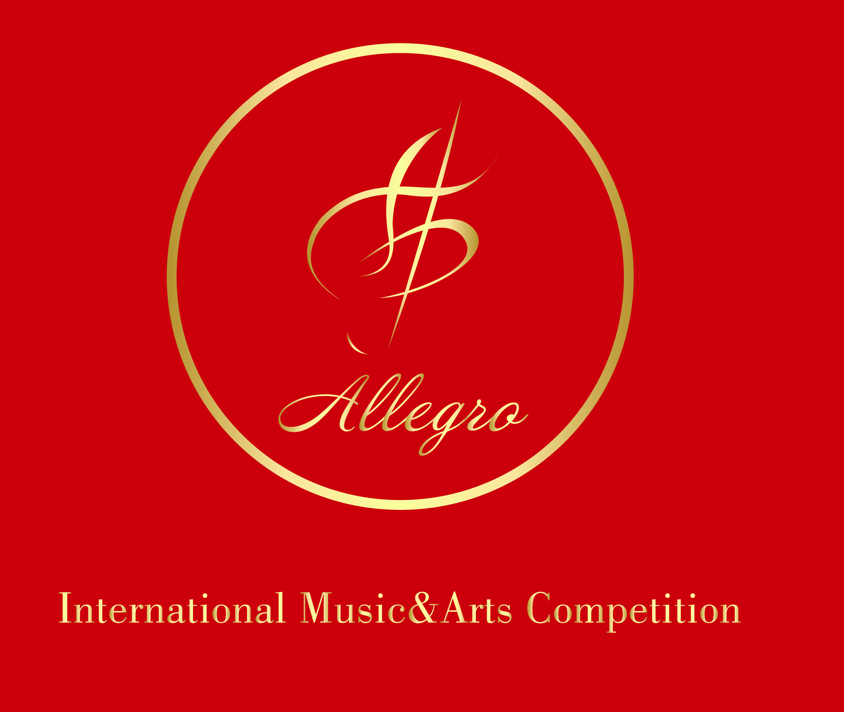Международный
музыкальный конкурс
«АЛЛЕГРО»

www. allegrofest.ru, e-mail: info@allegrofest.ru,
тел: +7 918 095 32 35

25 ноября, 1-2 декабря 2018 года
г. Краснодар

Заявка на участие
№ | РЕГИСТАЦИОННЫЕ ДАННЫЕ
1 | Дата заявки
2 | Название коллектива/Ф.И. солиста (так как хотите, чтобы было указано в дипломе)
3 | Дата рождения солиста/указание имен и фамилий всех участников коллектива с указанием дней рождения
4 | Количество участников в номере
5 | Номинация (указать название из списка номинаций)
6 | Возрастная категория
7 | Программа выступления (Название номера, Репертуар)
8 | Хронометраж
9 | Вид музыкального сопровождения (фонограмма, живой аккомпанемент, без сопровождения)
10 | Технические требования
 | КОНТАКТНАЯ ИНФОРМАЦИЯ
11 | Контактное лицо
12 | Телефон
13 | E-mail
14 | Какое учебное заведение/музыкальную организацию вы представляете
15 | Адрес учебного заведения (район, населенный пункт)
ОФОРМЛЕНИЕ ДИПЛОМА
(в стоимость участия входит один диплом на коллектив)
16 | Ф.И.О. (полностью) руководителя коллектива/преподавателя/педагога/хореографа (если это нужно отразить в Дипломе)
17 | Ф.И.О. (полностью) концертмейстера (если это нужно отразить в Дипломе)
18 | Название учебного заведения или музыкальной организации, которую представляет участник (если это нужно отразить в Дипломе)
19 | Ф.И.О. (полностью) руководителя/директора этого учреждения (если это нужно отразить в Дипломе)
ГРАМОТЫ-БЛАГОДАРНОСТИ
(в стоимость участия входит не более трех грамот)
20 | Ф.И.О. (полностью) руководителя коллектива/преподавателя/педагога (если нужна грамота-благодарность)
21 | Ф.И.О. (полностью) концертмейстера (если нужна грамота-благодарность)
22 | Ф.И.О. (полностью) руководителя/директора музыкального учреждения (если нужна грамота-благодарность)
ДОКУМЕНТЫ
(указать какие документы вам нужны)
23 | Полный пакет документов (Договор на участие, Счет на оплату, Акт выполненных работ)
24 | Вызов на конкурс
25 | Вообще не нужны никакие документы
 | Данные для заключения договора (заполняются если нужен полный пакет документов)
26 | Если оплачивает организация: название организации, лицо, действующее от имени организации, на основании чего действует (устава, доверенности)  Реквизиты организации: адрес, ИНН, КПП, ОГРН, банковские реквизиты, телефон
27 | Если оплачивает физ. лицо (участник, родители, руководитель коллектива), указать Ф.И.О. (на кого оформлять договор), адрес прописки, паспортные данные.
 | ДОПОЛНИТЕЛЬНЫЕ УСЛУГИ
28 | Количество дополнительных дипломов (стоимость 100 рублей)
29 | Количество дополнительных сувениров (стоимость 350 рублей)
 | ДОПОЛНИТЕЛЬНЫЕ СКИДКИ
30 | Скидка за участие во второй/третьей номинации (для коллективов указать количество и фамилии участников, заявленных в другие номинации) - 20%
31 | Скидка всем участникам предыдущих конкурсов «ALLEGRO» и «BRAVISSIMO» - 10%
32 | Скидка 10% за раннюю регистрацию (при подаче заявки до 31 октября 2018 года включительно).
33 | Скидка 5 % для участников официальных групп «В контакте» и «INSTAGRAM» творческого центра «Viva Arte» (указать ваш профиль «В контакте» для проверки данных)
34 | Скидка для детей из многодетных семей, детей–инвалидов, детей–сирот, детей-беженцев (обязательно предоставление подтверждающих документов - сканы прикладывается к заявке) - 50%
 | Укажите, пожалуйста, из какого источника вы узнали о конкурсе
35 | Листовки, афиши в учебном/музыкальном заведении
36 | Электронная рассылка на почту
37 | ГБОУ КК КУМЦК и ПК
38 | Социальная сеть «В контакте»
39 | Контекстная реклама в интернете
40 | Другое (указать)

Заявка на участие в конкурсе подается до 15 ноября 2018 года включительно.

Заполненную заявку необходимо отправить на электронный адрес: info@allegrofest.ru.

